NOWE. STYLOWE. KOLOROWE.
SCYZORYKI W BARWACH TĘCZY
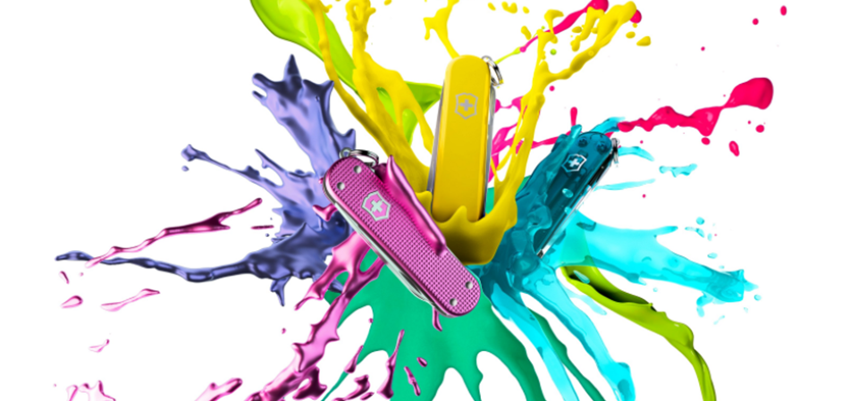
Modna, różnorodna, przyciągająca wzrok, czyli nowa kolekcja Victorinox Classic Colors. Trzydzieści scyzoryków zainspirowanych kolorami tęczy przybrało piękną gamę barw – od „Ognistego opalu” przez „Watę cukrową” po „Miętową świeżość”. Wszystko to, aby wnieść radość i energię do naszej codzienności.
Nowa kolekcja Classic Colors przenosi najpopularniejszy scyzoryk Victorinox Classic SD na całkiem inny poziom. Jego okładki zaprojektowano w trzydziestu różnych odcieniach
i wykonano je z Cellidoru (transparentnego / nietransparentnego) lub aluminium Alox. Połączenie tak szerokiej gamy barw i materiałów to ukłon w kierunku klientów ceniących sobie oryginalność i możliwość wyboru.
Małe, 58-milimetrowe scyzoryki zostały wyposażone w ostrze, pilnik do paznokci, śrubokręt nożyczki i kółko do kluczy. Dodatkowo, wszystkie modele, których okładziny wykonano
z Cellidoru, posiadają również pęsetę oraz wykałaczkę. Zestawienie funkcjonalności ze stylem w tej niewielkiej formie, sprawia, że Classic Colors mogą towarzyszyć nam podczas wszystkich codziennych zadań.
Całość kolekcji dopełniają dopasowane akcesoria w postaci etui na scyzoryki: pięć klasycznych – wykonanych ze skóry, oraz pięć silikonowych – w oryginalnym kształcie.
Kolekcja Classic Colors dostępna jest w sklepach specjalistycznych, salonach firmowych Victorinox oraz online. Podobnie jak większość kultowych narzędzi Victorinox, scyzoryki z tej serii można również spersonalizować na życzenie, grawerując na nich dowolny napis lub symbol.
Victorinox szczyci się ponad 135-letnim doświadczeniem w produkcji wysokiej jakości noży, scyzoryków i narzędzi wielofunkcyjnych w Szwajcarii. Marka gwarantuje, iż wszystkie noże
i narzędzia są wykonane z najwyższej jakości stali nierdzewnej. Każdy scyzoryk posiada wieczystą gwarancję na wszelkie wady materiałowe i produkcyjne. Ochrona środowiska
i zrównoważony rozwój są częścią DNA marki, dlatego produkty tworzone są tak, aby służyły klientom przez całe życie.

SZCZEGÓŁY
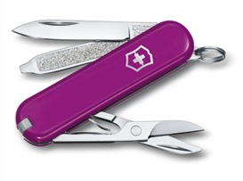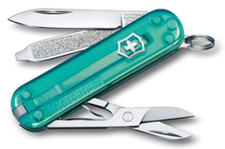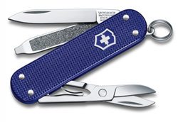
Wprowadź kolory do swojej codzienności z nową kolekcją Classic Colors od Victorinox
NOWE. STYLOWE. KOLOROWE

Scyzoryk z okładziną z Cellidoru (transparentnego / nietransparentnego)
7 narzędzi:
- ostrze
- pilnik do paznokci
- śrubokręt
- nożyczki
- kółko do kluczy
- pęseta
- wykałaczka
Wymiary:
- wysokość: 9 mm
- długość: 58 mm
- waga: 21 g
Cena: 95 PLN

Scyzoryk z okładziną aluminiową Alox
5 narzędzi:
- ostrze
- pilnik do paznokci
- śrubokręt
- nożyczki
- kółko do kluczy
Wymiary:
- wysokość: 6 mm
- długość: 58 mm
- waga: 17 g
Cena: 159 PLN
Dodatkowe akcesoria
- Skórzane etui (ze smyczą)
Cena: 69 PLN
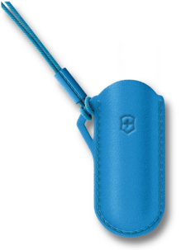
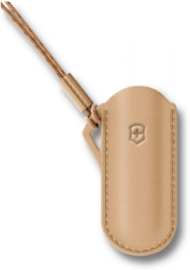
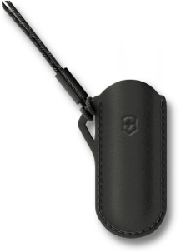
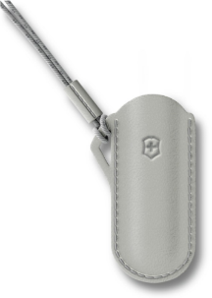
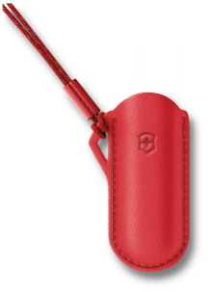

- Silikonowe etui (z karabińczykiem)
Cena: 49 PLN

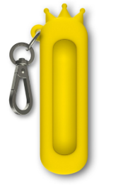
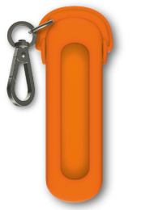
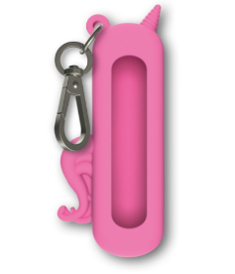
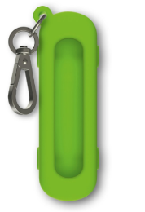
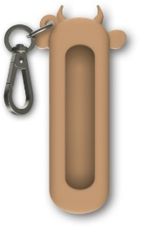

Do pobrania
Materiały do pobrania dostępne TUTAJ.

O FIRMIE VICTORINOX
Victorinox AG to rodzinna firma o zasięgu globalnym. Jej dzisiejsze kierownictwo to czwarte pokolenie rodziny założycieli. Siedziba firmy znajduje się w miejscowości Ibach w kantonie Schwyz – w samym sercu Szwajcarii. To tam Karl Elsener I, założyciel firmy, otworzył w 1884 roku zakład produkcji noży i – kilka lat później – opracował legendarny „oryginalny szwajcarski scyzoryk oficerski”. Dzisiaj firma produkuje nie tylko słynne na całym świecie scyzoryki, ale również wysokiej jakości noże domowe i profesjonalne, zegarki, torby i akcesoria podróżne oraz perfumy. W 2005 roku Victorinox przejął firmę Wenger SA z siedzibą w Delémont – renomowanego producenta scyzoryków i zegarków. Scyzoryki Wenger w 2013 roku zostały włączone do kolekcji Victorinox – aktualnie portfolio Wenger obejmuje zegarki oraz torby i akcesoria podróżne. Produkty marki są dostępne online, w sklepach firmowych oraz w rozległej sieci sklepów spółek zależnych i u dystrybutorów w ponad 120 krajach. W 2019 roku zatrudniająca ponad 2100 pracowników firma osiągnęła obrót na poziomie 480 milionów franków szwajcarskich.

